Universidad Mariano Gálvez De Guatemala
Facultad de Ingeniería en Sistemas

Hoja 1
Pensamiento Sistemático

Josue David Flores Roldan Carnet: 9941-24-7857

Guatemala 26 de febrero de 2026

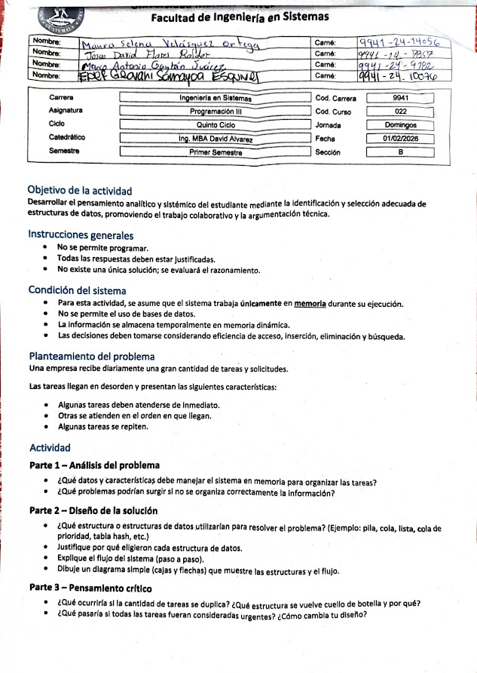

Actividad

Parte 1 – Análisis del problema
- ¿Qué datos y características debe manejar el sistema en memoria para organizar las tareas?
R// ID, Nivel de prioridad, Estado, Fecha u orden.
- ¿Qué problemas podrían surgir si no se organiza correctamente la información?
R// Si no se organizan bien las tareas urgentes pueden retrasarse y los sistemas se vuelven deficientes, también se pueden repetir tareas y generar un cuello de botella por la mala gestión.

Parte 2 – Diseño de la solución
- ¿Qué estructura o estructuras de datos utilizarían para resolver el problema? (Ejemplo: pila, cola, lista, cola de prioridad, tabla hash, etc.)
R//
- Cola de prioridad.
- Cola.
- Tabla hash.
- Justifique por qué eligieron cada estructura de datos.
R// Justificación
- Para insertar tareas urgentes.
- Para extraer la de mayor prioridad.
- Por la eficiencia.
- Explique el flujo del sistema (paso a paso).
R//
- Llega una tarea nueva.
- Se consulta la tabla hash.
- Se evalúa la prioridad.
- Se procesa la tarea dependiendo de la prioridad.
- Se finaliza la tarea.
- Dibuje un diagrama simple (cajas y flechas) que muestre las estructuras y el flujo.
R//
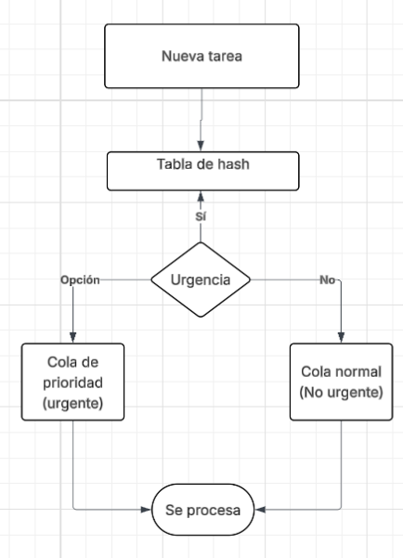

Parte 3 – Pensamiento crítico
- ¿Qué ocurriría si la cantidad de tareas se duplica? ¿Qué estructura se vuelve cuello de botella y por qué?
R// La cola de prioridad se volvería cuello de botella debido a la constante eliminación e inserción de tareas. Esto provocaría que se tardara mas en organizarse las tareas.
- ¿Qué pasaría si todas las tareas fueran consideradas urgentes? ¿Cómo cambia tu diseño?
R// Todas las tareas se irían a la cola de prioridad lo cual facilitaría el sistema al no tener que clasificarlas por prioridad.

